Docentenhandleiding

ERK-schema

Vaardigheid | ERK-niveau | Je oefent met deze opdracht:
Lezen | A2 | - Kan specifieke informatie begrijpen in eenvoudige teksten.
Schrijven | A2 | - Kan een eenvoudig persoonlijk briefje schrijven via de post, e-mail of via andere sociale media.
Bron: www.erk.nl

Doelgroep
Deze opdracht is geschikt voor leerlingen van 3 havo en 3 vwo.

Doel
De leerlingen gaan aan de slag met het thema ‘goede voornemens’. Ze formuleren eigen goede voornemens en sturen die naar zichzelf voor over een jaar. De leerlingen leren zinnen met ‘Redemittel’ te formuleren als het gaat om de voornemens en onderbouwen deze met verschillende signaalwoorden.

Inleiding
De actuele opdracht van deze maand gaat over ‘goede voornemens’.

Opbouw van de les
Opdracht 1
De leerlingen activeren hun voorkennis over het thema ‘goede voornemens’.

Opdracht 2
De leerlingen lezen een korte tekst over goede voornemens en destilleren hieruit woorden en zinnen die als voorbeeld kunnen dienen voor hun eigen tekst in opdracht 3.

Opdracht 3
De leerlingen noteren goede voornemens en ‘Redemittel’ in het Duits, die ze kunnen gebruiken voor hun eigen tekst. Ze schrijven via een online tool zichzelf een mail met hun goede voornemens. Deze mail ontvangen ze over een jaar. Hebben ze zich aan hun goede voornemens gehouden?

Antwoordblad
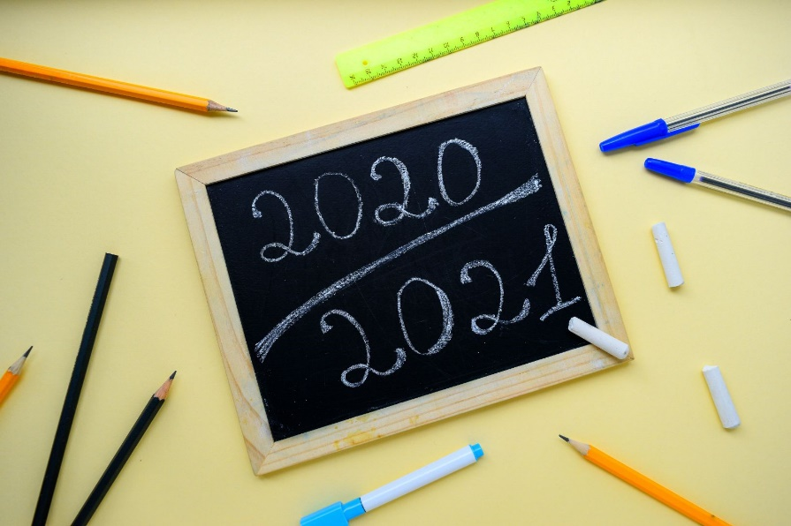
1. Gute Vorsätze
1) Machst du jedes Jahr gute Vorsätze (= goede voornemens)? Warum oder warum nicht?
Eigen antwoord

2) Wie sieht, denkst du, die Top-3 der guten Vorsätze aus?
Beispiel: 1: Stress vermeiden/abbauen, 2: Mehr Zeit für Familie und Freunde, 3: Mehr bewegen/Sport, 4: Mehr Zeit für sich selbst, 5: Sich gesünder ernähren, 6: Abnehmen, 7: Sparsamer sein, 8: Weniger Handy/Computer/Internet.

2. Lesen
1) Lies den Text. Markiere die Satzteile, in denen einen guten Vorsatz genannt wird.

2) Bilde Sätze mit den guten Vorsätzen aus dem Text in der Ich-Form. Sieh dir zunächst das Beispiel an. Schreibe möglichst viele abwechslungsreiche Sätze.
- Ich möchte mehr Sport machen. / Ich möchte mehr lesen.
- Ich nehme mir vor, weniger Süßes zu essen.
- Ich will mit dem Rauchen aufhören.
- Ich werde nett zu anderen Leuten sein.
- Ich habe vor, mehr zu joggen.
- Mein guter Vorsatz ist es, weniger Schokolade zu naschen.

3) Aus welchem Grund bleibt es oft nur bei den guten Vorsätzen?
Beispiel: Es kostet manchmal zu viel Mühe, etwas zu ändern. / Es ist einfacher, alles beim Alten zu lassen.

Viele gute Vorsätze
Ich möchte mehr Sport machen. Ich möchte mehr lesen. Solche Dinge nehmen sich Leute immer wieder vor. Besonders zum Jahreswechsel haben viele Erwachsene gute Vorsätze.

Sie wollen zum Beispiel im nächsten Jahr weniger Süßes essen. Oder mit dem Rauchen aufhören.

Wer etwas ändern möchte, muss damit natürlich nicht warten. Er könnte auch gleich damit anfangen, zum Beispiel mit Sport. Der Jahreswechsel erscheint Vielen aber als geeigneter Startpunkt. Sie überlegen, was im vergangenen Jahr gut lief, und was schlecht. Dann sagen sie sich manchmal: Im nächsten Jahr mache ich einiges anders!

Oft bleibt es aber nur bei den guten Vorsätzen. Denn auch wenn Menschen gerne etwas ändern würden – häufig können sie sich dann doch nicht aufraffen, das wirklich umzusetzen. Joggen? Ach, lieber nicht, auf dem Sofa ist es viel bequemer! Und weniger Schokolade naschen? Heute nicht, vielleicht ein andermal...

Quelle: https://kruschel-kinder.de/ (bearbeitet)

3. Schreiben
1) Notiere drei bis sechs gute Vorsätze in die Tabelle und übersetze sie. Wähle andere Vorsätze als in Aufgabe 2.2. Verwende eventuell ein (Online-)Wörterbuch.

Niederländisch | Deutsch

2) Sieh dir die Redemittel und Signalwörter an und ergänze die Tabelle mit eigenen Sätzen und Signalwörtern.

Redemittel
Wünsche/Ziele ausdrücken
- Ich möchte …
- Ich hoffe, dass …
- Ich habe vor …
- Für mich ist es wichtig …
Begründung
- weil
- nämlich

3) Schreibe deinem zukünftigen ‚Ich‘ eine E-Mail mit deinen guten Vorsätzen. Verwende deine Antworten und die Sätze aus den Aufgaben 2 und 3. Begründe deine Vorsätze mit den Signalwörtern aus Aufgabe 3.2. Schreibe deinen Text auf https://www.futureme.org. Wähle ‚Deliver in: 1 year‘.

4) In einem Jahr erhältst du eine E-Mail mit deinem Text. Hast du deine Vorsätze durchgeführt und durchgehalten?

